🌺 LỜI CẢM ƠN GỬI ĐẾN TẬP THỂ HỌC SINH LỚP 8D
NHÂN NGÀY 20/11 🌺
Nhân dịp kỷ niệm Ngày Nhà giáo Việt Nam 20/11, tôi xin trân trọng gửi lời cảm ơn sâu sắc tới tập thể học sinh lớp 8D – Trường THCS Nguyễn Chuyên Mỹ vì những tình cảm quý báu mà các con đã dành cho thầy/cô trong những ngày vừa qua.
Những video chúc mừng được chuẩn bị chu đáo, những lời chúc chân thành và tình cảm, cùng những tấm thiệp handmade đầy tinh tế mà các con tự tay thực hiện đã để lại trong tôi nhiều xúc động và niềm vui sâu lắng. Mỗi sản phẩm, mỗi lời nhắn gửi đều thể hiện sự trân trọng và biết ơn của các con đối với thầy/cô – đó chính là nguồn động viên vô giá đối với người làm nghề giáo.
Tôi xin gửi lời cảm ơn chân thành tới tất cả học sinh lớp 8D vì đã luôn quan tâm, dành tình cảm tốt đẹp và sự tin yêu cho thầy/cô. Mong rằng các con sẽ tiếp tục phát huy tinh thần học tập nghiêm túc, giữ gìn những giá trị tốt đẹp và không ngừng nỗ lực để hoàn thiện bản thân.
Chúc tập thể lớp 8D luôn đoàn kết, chăm ngoan, đạt nhiều thành tích tốt trong học tập và rèn luyện.
Thầy/cô trân trọng ghi nhận và luôn đồng hành cùng các con trên hành trình phía trước.
Trân trọng cảm ơn!

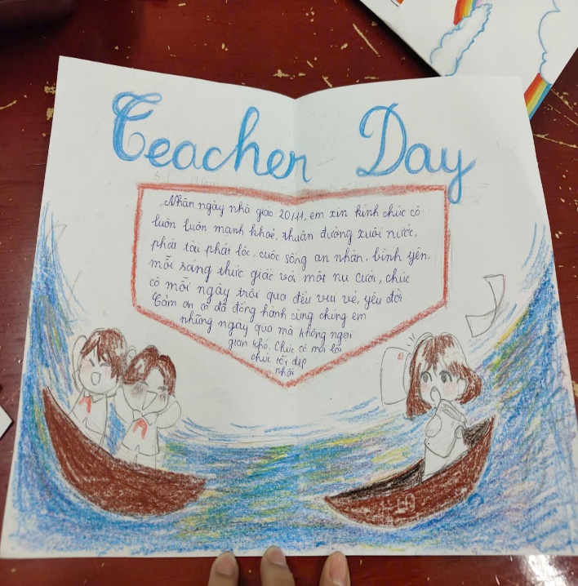 | 